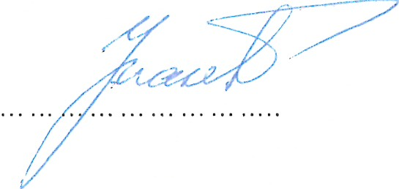

Starosta v.r.

Tato obecně závazná vyhláška nabývá účinnosti patnáctým dnem po dni vyhlášení.

Účinnost

Každý je povinen zdržet se o nedělích (mimo dobu od 9:00 do 12:00) a v době nočního

klidu veškerých prací spojených s užíváním zařízení a přístrojů způsobujících hluk, např.

sekaček na trávu, cirkulárek, motorových pil, křovinořezů apod.

Omezení činností

- používání hlučných strojů a zařízení

Cimiostí, která by mohla narušit veřejný pořádek v obci, je:

Čl. 1.

Zastupitelstvo obce Dolní Loučky se na svém zasedání dne 22. 11. 2016 usnesením č. XVII.,

bod č. 10, usneslo vydat na základě § 10 písm. a) a § 84 odst. 2 písm. h) zákona č. 128/2000

Sb., o obcích (obecní zřízení), ve znění pozdějších předpisů, tuto obecně závaznou vyhlášku:

Vymezení činností, které by mohly narušit veřejný pořádek v obci nebo být v rozporu

s dobrými mravy, ochranou bezpečností, zdraví a majetku.

**Obecně závazná vyhláška obce Dolní Loučky č.2/2016,**

**o regulaci hlučných činností a ochraně nočního klidu**

**OBEC DOLNÍ LOUČKY**

ČI. 2

ČI. 3

Ladislav Tichý

Ing. Jiří Mašek

mistostarosta

Vyvěšeno na úřední desce dne: 22.11.2016

Sejmuto z úřední desky dne: 8.12. 2016